 | МИНИСТЕРСТВО ОБРАЗОВАНИЯ РЕСПУБЛИКИ БАШКОРТОСТАН  Государственное бюджетное профессиональное образовательное учреждение  Уфимский колледж радиоэлектроники, телекоммуникаций и безопасности

УТВЕРЖДАЮ
Зам. директора
_____________ Л.Р. Туктарова
«29» августа 2018 г.

Комплект
контрольно-оценочных средств
по профессиональному модулю

Разработка дизайна веб-приложений
наименование профессионального модуля

программы подготовки специалистов среднего звена (ППССЗ)
по специальности СПО
09.02.07 |  | Информационные системы и программирование

СОГЛАСОВАНО  Директор ООО «Онлайн-консалтинг»  _____________ И.Г. Вдовин  «29» августа 2018 г. | СОГЛАСОВАНО  Зам. директора  _____________ А.В. Арефьев  «29» августа 2018 г.

РазработчикИ:
Место работы | Занимаемая должность | Инициалы, фамилия
ГБПОУ УКРТБ | Зам. директора | Л.Р. Туктарова
ГБПОУ УКРТБ | Преподаватель | Ю.В. Анянова  В.М.Сафаров

Уфа 2018 г.
Паспорт комплекта контрольно-оценочных средств

Область применения

Комплект контрольно-оценочных средств предназначен для проверки результатов освоения профессионального модуля (далее ПМ) программы подготовки специалистов среднего звена (далее ППССЗ) по специальности

09.02.07 |  | Информационные системы и программирование
код наименование специальности

в части освоения основного вида профессиональной деятельности (ВПД):
Разработка дизайна веб-приложений

Организация контроля и оценки освоения программы ПМ осуществляется в соответствии c положением об экзамене (квалификационном).

Образовательные результаты и способы их проверки
Освоение профессиональных компетенций (ПК), соответствующих виду профессиональной деятельности, и общих компетенций (ОК):

Профессиональные и общие компетенции | Показатели оценки результата
1 | 2
ПК 8.1. Разрабатывать дизайн-концепции веб-приложений в соответствии с корпоративным стилем заказчика | создает дизайн с применением промежуточных эскизов, прототипов, требований к эргономике и технической эстетике;  учитывает существующие правила корпоративного стиля;  придерживаться оригинальной концепции дизайна проекта и улучшает его визуальную привлекательность;  разрабатывает интерфейс пользователя для веб-приложений с использованием современных стандартов.
ПК 8.2. Формировать требования к дизайну веб-приложений на основе анализа предметной области и целевой аудитории. | выбирает наиболее подходящее для целевого рынка дизайнерское решение;  учитывает существующие правила корпоративного стиля;  анализирует целевой рынок и продвигает продукцию, используя дизайн веб-приложений.  осуществляет анализ предметной области и целевой аудитории.
ПК 8.3. Осуществлять разработку дизайна веб-приложения с учетом современных тенденций в области веб-разработки | создает, использует и оптимизирует изображения для веб-приложений;  создает «отзывчивый» дизайн, отображаемый корректно на различных устройствах и при разных разрешениях;  использует специальные графические редакторы;  интегрирует в готовый дизайн-проект новые графические элементы, не нарушая общей концепции.
ОК 1. Выбирать способы решения задач профессиональной деятельности, применительно к различным контекстам | распознает задачу и/или проблему в профессиональном и/или социальном контексте;  анализирует задачу и/или проблему и выделяет её составные части;  определяет этапы решения задачи;  выявляет и эффективно ищет информацию, необходимую для решения задачи и/или проблемы;  составляет план действия; определяет необходимые ресурсы;  владеет актуальными методами работы в профессиональной и смежных сферах;  самостоятельно или с помощью наставника реализует составленный план;  оценивает результат и последствия своих действий.
ОК 2. Осуществлять поиск, анализ и интерпретацию информации, необходимой для выполнения задач профессиональной деятельности | определяет задачи для поиска информации;  определяет необходимые источники информации; планирует процесс поиска;  структурирует получаемую информацию;  выделяет наиболее значимое в перечне информации;  оценивает практическую значимость результатов поиска;  оформляет результаты поиска.
ОК 3. Планировать и реализовывать собственное профессиональное и личностное развитие. | определяет актуальность нормативно-правовой документации в профессиональной деятельности;  применяет современную научную профессиональную терминологию;  определяет и выстраивает траектории профессионального развития и самообразования
ОК 4. Работать в коллективе и команде, эффективно взаимодействовать с коллегами, руководством, клиентами. | извлекает из устной речи (монолог, диалог, дискуссия) фактическую и оценочную информацию, определяя основную тему, звучавшие предположения, аргументы, доказательства, выводы, оценки;  создает продукт письменной коммуникации сложной структуры, содержащий сопоставление позиций и \ или аргументацию за и против предъявленной для обсуждения позиции.
ОК 5. Осуществлять устную и письменную коммуникацию на государственном языке с учетом особенностей социального и культурного контекста | умеет грамотно излагать свои мысли и оформлять документы по профессиональной тематике на государственном языке, проявлять толерантность в рабочем коллективе
ОК 6. Проявлять гражданско-патриотическую позицию, демонстрировать осознанное поведение на основе общечеловеческих ценностей. | умеет описывать значимость своей профессии (специальности)
ОК 7. Содействовать сохранению окружающей среды, ресурсосбережению, эффективно действовать в чрезвычайных ситуациях. | соблюдает нормы экологической безопасности; определять направления ресурсосбережения в рамках профессиональной деятельности по профессии (специальности)
ОК 8. Использовать средства физической культуры для сохранения и укрепления здоровья в процессе профессиональной деятельности и поддержание необходимого уровня физической подготовленности | использует физкультурно-оздоровительную деятельность для укрепления здоровья, достижения жизненных и профессиональных целей;  применять рациональные приемы двигательных функций в профессиональной деятельности;  пользоваться средствами профилактики перенапряжения характерными для данной профессии (специальности)
ОК 9. Использовать информационные технологии в профессиональной деятельности | применяет средства информационных технологий для решения профессиональных задач;  использует современное программное обеспечение
ОК 10. Пользоваться профессиональной документацией на государственном и иностранном языке | понимает общий смысл четко произнесенных высказываний на известные темы (профессиональные и бытовые), понимает тексты на базовые профессиональные темы;  участвует в диалогах на знакомые общие и профессиональные темы;  строит простые высказывания о себе и о своей профессиональной деятельности;  кратко обосновывает и объясняет свои действия (текущие и планируемые);  пишет простые связные сообщения на знакомые или интересующие профессиональные темы
ОК 11. Планировать предпринимательскую деятельность в профессиональной сфере | выявляет достоинства и недостатки коммерческой идеи;  презентует идеи открытия собственного дела в профессиональной деятельности;  оформляет бизнес-план;  рассчитывает размеры выплат по процентным ставкам кредитования;  определяет инвестиционную привлекательность коммерческих идей в рамках профессиональной деятельности; презентовать бизнес-идею;  определяет источники финансирования

Формы промежуточной аттестации по ППССЗ при освоении
профессионального модуля

Элементы модуля, профессиональный модуль | Формы промежуточной аттестации
1 | 2
МДК 1. Проектирование и разработка интерфейсов пользователя | Экзамен
МДК 2. Графический дизайн и мультимедиа | Экзамен
УП | Отчет
ПП | Отчет
ПМ | Экзамен (квалификационный)
Приложение 1

Задания для оценки освоения умений и усвоения знаний

- Ссылка на Email имеет вид:
  - < a href="mailto:lenin@mail.ru ">Написать письмо < /a >
  - < a href="lenin@mail.ru ">Написать письмо < /a >
  - < a href="mail:lenin@mail.ru" >Написать письмо < /a >
  - < a href="e-mail:lenin@mail.ru" >Написать письмо < /a >
- HTTP – это…
  - Протокол передачи гипертекста
  - Домен верхнего уровня в адресном пространстве интернета
  - Имя сервера, на котором хранится сайт
  - Стандарт сопоставления DNS имен с реальными ip адресами
- Веб-дизайн – это…
  - мультидисциплинарная область деятельности, относящаяся к планированию и производству web-сайтов, которое включает техническую разработку, структуирование информации, визуальный дизайн и доставка по сети.
  - дисциплина, которое планирует и включает в себя визуальный дизайн
  - наука, которая занимается технической разработкой сайта, включает себя визуальный дизайн.
  - наука, которая занимается проектированием web и относится к планированию web-сайтов.
- Веб-сайт – это…
  - совокупность страниц с повторяющимся оформлением, объединенных по смыслу, навигационно и физически находящихся на одном сервере.
  - сайт, который строится на основе базы данных или сложных интерактивных функци
  - совокупность web-страниц, которые создаются вручную, затем сохраняются и загружаются на сайт
  - сайт, на котором представлена информация по конкретной теме или об определенной организации
- Хостинг – это…
  - размещение сайта в сети интернет на заранее арендованном дисковом пространстве какого-либо сервера
  - публикация сайта на заранее арендованном дисковом пространстве какого-либо сервера
  - публикация сайта
  - размещение сайта в сети интернет
- Атрибут "align" тега HTML определяет…
  - выравнивание
  - толщину рамки в изображении
  - высоту
  - толщину рамки в таблице
- Атрибут, обязательный для тега <img>
  - title
  - src
  - alt
  - width
- Выберите четверку правильно написанных параметров выравнивания:
  - justyfy,centre,right,left
  - center,left,riht,justify
  - right,centre,justify,left
  - left,center,justify,right
- Выделенный элемент WEB-страницы, с которым связана информация об адресах переходов как внутри данной WEB-страницы, так и к другим WEB-страницам, называется
  - Тегом
  - Значком
  - Веб-узлом
  - Гиперссылкой
- Гиперссылка – это…
  - базовый функциональный элемент html-документа, представляющий собой реализацию динамической связи какого-либо объекта данной web-страницы с контекстным содержимым другого документа.
  - базовый функциональный элемент html-документа, для возврата на главную страницу.
  - базовый функциональный элемент html-документа, позволяющий открыть картинку в новой вкладке.
  - базовый функциональный элемент html-документа, останавливающий работу сайта.
- Гипертекст – это…
  - текст, сформированный с помощью языка разметки, потенциально содержащий в себе ссылки
  - это минимальная единица человеческой речи, которая представляет собой грамматически организованное соединение слов (или слово)
  - это соединение двух или нескольких слов, грамматически организо¬ванное, служащее для расчленённого обозначения предмета, ка¬чества предмета, действия и др.
  - в общем плане связная и полная последовательность знаков
- День интернета в России
  - 30 сентября
  - 30 октября
  - 15 июля
  - 24 ноября
- Динамичные сайты – это…
  - сайт, который строится на основе базы данных или сложных интерактивных функций.
  - совокупность страниц с повторяющимся оформлением, объединенных по смыслу, навигационно и физически находящихся на одном сервере.
  - совокупность web-страниц, которые создаются вручную, затем сохраняются и загружаются на сайт.
  - сайт, на котором представлена информация по конкретной теме или об определенной организации.
- Для чего нужны <!--комментарии--> в html?
  - для объяснения читателю смысла страницы
  - для заметок, предназначенных только для читателя
  - для скрытия смысла документа
  - для заметок, предназначенных только для пользования автором
- Заголовок Web-страницы заключается в тег :
  - < HEAD > < /HEAD >
  - < BODY > < /BODY >
  - < HTML > < /HTML >
  - < TITLE > < /TITLE >
- Заголовок второго уровня, выравненный по правому краю, обозначается:
  - <h1 align=right>..</h1>
  - <h2 align=left>..</h2>
  - <h2 align=right>..</h2>
  - <h3 align=center>..</h3>
- Как обозначается пробел в html (без пробела)
  - &nbsp
  - &gt
  - &lt
  - &space
- Какие атрибуты использовались при создании данной таблицы?
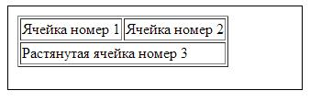
  - Никаких
  - border='1' и rowspan='1'
  - border='0' и rowspan='2'
  - border='1' и colspan='2'
- Какие теги могут не содержать закрывающийся эквивалент?
  - <TABLE>
  - <IMG>
  - <HEAD>
  - <B>
- Какие тэги используются при создании формы?
  - <input type=”text”>, <input type=”checkbox”> и <input type=”radio”>
  - <input type=”textfield”>, <in type=”checkbox”> и <img>
  - <input type=”text”> и <input type=”check”> <tr>, <td>, < a href="mailto:lenin@mail.ru ">
  - <input type=”check”> и <input type=”radio”>, <title >, < html >
- Какое программное обеспечение необходимо для просмотра html-страниц?
  - Браузер
  - ftp-клиент
  - Торрент-клиент
  - Медиа-плеер
- Какой атрибут тега <a> (ссылка) определяет в каком окне (фрейме) загрузить гиперссылку
  - target
  - href
  - title
  - alt
- Какой атрибут тега <table> установливает цвет фона для всей таблице
  - bgcolor
  - background
  - bordercolor
  - color
- Какой вид имеет мнемоническая подстановка для символа неразрываемого пробела?
  - &nbsp;
  - &160;
  - &lt;
  - &egrave;
- Какой тег делает заключенный в него текст жирным.
  - < b > < /b >
  - < u > < /u >
  - < p > < /p >
  - < h > < /h >
- Какой тег используется для вставки изображения в HTML?
  - <img>
  - <table>
  - <div>
  - <h1>
- Какой тег отвечает за маркированный список
  - < UL >
  - < DT >
  - < OL >
  - < LI >
- Какой тег отвечает за нумерованный список
  - < OL >
  - < UL >
  - < LI >
  - < DT >
- Логическая структура – это…
  - Набор тематических рубрик с распределенными по соответствубщим разделам документами и заранее спроектированными гиперсвзями между всеми страницами ресурса
  - Алгоритм размещение физических файлов по поддиректориям папки, в которой опубликован сайт
  - Участок, где размещаются смысловое наполнение страницы
- Между какими тегами необходимо указать информацию о кодировке web-страницы
  - < head > < /head >
  - < body > < /body >
  - < html > < /html >
  - < title > < /title >
- Основное содержание Web-страницы помещается в тег
  - < p > < /p >
  - < table > < / table >
  - < title > < / title >
  - < body > < /body >
- Параметр тега <a>, который определяет в каком окне будет открыт документ:
  - аrel
  - rev
  - href
  - target
- Параметр тега <body>, с помощью которого задаётся фоновое изображение для страницы
  - link
  - background
  - bgproperties
  - bgcolor
  - bottommargin
- Парные теги – это
  - теги, охватывающие какой-то фрагмент текста и/или другие теги.
  - теги, стоящие в одиночестве.
  - составная часть документа.
  - единица разметки HTML.
- Парные теги должны вкладываться друг в друга без пересечений, то есть:
  - если в области действия тега "А" открылся тех "В", он должен закрыться до того, как закроется тег "А".
  - если в области действия тега "А" открылся тех "В", он должен закрыться до того, как закроется тег "В".
  - если в области действия тега "А" открылся тех "В", он должен закрыться до того, как закроется тег "С".
  - если в области действия тега "В" открылся тех "А", он должен закрыться до того, как закроется тег "А".
- При составлении технического задания на разработку сайта определяются
  - все ответы верны
  - цели и задачи проекта
  - срок выполнения проекта
  - структура и реализация проекта
- Расшифруйте аббревиатуру HTML
  - Hyper Text Markup Language
  - Hyper Text Makeup Language
  - Hyperion Text Makeup Language
  - Hyper Test Markup Language
- С помощью какого тега HTML-документ связывается с внешним файлом, содержащим таблицу стилей и имеющим расширение *.css ?
  - < link >
  - < a >
  - < style >
  - < span >
- Селектор – это…
  - элемент стиля, в котором указаны параментры форматирования.
  - набор правил оформления элемента web-страницы.
  - элемент стиля, в котором указаваются параметры форматирования только для оформления ссылок.
  - элемент стиля, в котором указаваются параметры форматирования когда нужно применить стиль к разным тегам web-страницы.
- Специалист, полностью обеспечивающий интерактивность Веб-сайтов практически любой сложности
  - Веб-мастер.
  - Редактор веб-кода.
  - Веб-дизайнер.
  - Веб-программист
- Специальная команда языка HTML, описывающая документ и его структуру, а также управляющая размещение фрагментов документа наэкране компьютера при его
  - тег
  - элемент
  - атрибут
  - значение
- Статичные сайты – это
  - совокупность web-страниц, которые создаются вручную, затем сохраняются и загружаются на сайт.
  - сайт, на котором представлена информация по конкретной теме или об определенной организации.
  - совокупность страниц с повторяющимся оформлением, объединенных по смыслу, навигационно и физически находящихся на одном сервере.
  - сайт, который строится на основе базы данных или сложных интерактивных функций.
- Строка таблицы обозначается тегом
  - < p > < /p >
  - < td > < td >
  - < strong > < /strong >
  - < tr > < /tr >
- Тэг <I> позволяет задать:
  - подчёркнутый шрифт
  - курсив
  - моноширинный шрифт
  - полужирный шрифт
- Тэг <U> позволяет задать:
  - подчёркнутый шрифт
  - курсив
  - моноширинный шрифт
  - полужирный шрифт
- Укажите какие теги используются в коде ниже.
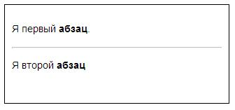
  - <p>, <i> и <br />
  - <p>, <b> и <hr />
  - <div>, <i> и <br />
  - <div>, <b> и <hr />
- Укажите правильную последовательность основных тегов в документе html
  - 1<html>,
  - 2<head>,
  - 3<title></title>,
  - 4</head>,
  - 5<body></body>.
- Укажите правильную последовательность тегов формы
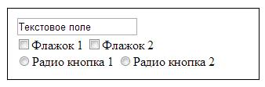
  - 1<input type=”text”>
  - 2<input type=”checkbox”>
  - 3<input type=”radio”>
- Установите соответствие между тегами и их обозначениями
<hr>1 | 1Горизонтальная линия
<title></title>2 | 2Название страницы в окне браузера
<body></body>3 | 3Телов документа
<input>4 | 4Элемент ввода
- Установите соответствие между тегами, отвечающими за списки
<ol></ol>1 | 1Нумерованный список
<ul></ul>2 | 2Маркированный список
<dl></dl>3 | 3Список определений
<li>4 | 4Элемент списка
- Установите соответствие между тегами, отвечающими за таблицу
<table></table> | Таблица
<tr></tr> | Строка таблицы
<td></td> | Ячейка таблицы
<caption> | Название таблицы
- Установите соответствие между тегами, отвечающими за форматирование
<i></i> | Акцентирование шрифта
<sup></sup> | Верхний индекс
<sub></sub> | Нижний индекс
<br> | Переход на новую строку
- Что такое CSS?
  - технология описания внешнего вида документа;
  - метод установки PHP
  - Глобальный массив, хранящий переменные сессий
  - Дирректива в файле настройки php.ini
- Что такое Bootstrap 4?
  - Библиотека
  - Фреймворк
  - Скрипт
  - Веб-страница
- На сколько колонок Bootstrap делит страницу?
  - 3
  - 6
  - 9
  - 12
- Без чего страница не будет адаптироваться под мобильные устройства
  - Заголовок страницы
  - Таблицы стилей
  - Мета тег
  - Объявление кодировки
- Ширина контейнера
  - 960px
  - 1080px
  - 1140px
  - 1920px
- С помощью чего происходит адаптация веб-сайта под мобильные устройства
  - Мета тег
  - Контейнер
  - Индексация
  - Медиа запрос
- Подключение JavaScript происходит с помощью тега…
  - <link>
  - <meta>
  - <script></script>
  - <head></head>
- Какой псевдокласс отвечает за наведение курсором на элемент
  - Hover
  - Focus
  - Active
  - Visited
- Какой псевдокласс отвечает за клик по элементу
  - Hover
  - Focus
  - Active
  - Visited
- JavaScript – это…
  - Скриптовый язык программирования
  - Библиотека
  - Язык веб-программирования
  - Таблица стилей
- Определите тег HTML5
  - <head></head>
  - <header></header>
  - <body></body>
  - <html></html>
- Как объявить тип данных переменной в JavaScript
  - Var int UKRTB
  - Var UKRTB[int]
  - Int UKRTB
  - Тип данных не объявляется
- JavaScript библиотека позволяющая интерактивно оживить веб-страницу
  - jQuery
  - Wow
  - Animate
  - ModalShow
- Какой формат графики нельзя публиковать на веб-странице
  - JPG
  - SVG
  - GIF
  - TIFF
- Подключение файла таблиц стилей происходит через тег
  - Link
  - Script
  - Img
  - Code
- Доменное имя – это…
  - символьное имя, служащее для идентификации дискового пространства в сети интернет
  - символьное имя, служащее для идентификации областей, которые являются единицами административной автономии в сети Интернет
  - символьное имя хостинга
- Правильно адаптированный веб-сайт – это…
  - Веб-сайт, который отображается во всех браузерах
  - Веб-сайт, который корректно отображается на всех видах мобильных устройств
  - Веб-сайт, который корректно отображается на всех видах операционных систем
  - Веб-сайт, который открывается на мобильном устройстве
- Функция fadeIn библиотеки jQuery
  - Скрывает элемент
  - Показывает элемент
  - Удаляет элемент
  - Создает элемент
- Функция fadeOut библиотеки jQuery
  - Скрывает элемент
  - Показывает элемент
  - Удаляет элемент
  - Создает элемент
- @keyframes позволяет…
  - Изменить элемент при наведении на него
  - Изменить элемент при клике на него
  - Медиа запрос адаптации веб-сайта
  - Создание анимации
- Валидный html код…
  - Не содержит синтаксических ошибок
  - Не содержит логических ошибок
  - Не содержит php код
  - Не содержит css код
- Какой тег определяет переход на следующую строку?
  - <br>
  - <img>
  - <div>
  - <hr>
- Какие теги из перечисленных ниже определяют элементы-контейнеры?
  - <img>
  - <br>
  - <div>
  - <section>
- !important обозначает…
  - Обозначает параметр важным
  - Комментирует параметр
  - Параметр сработает при наведении на элемент
  - Параметр сработает при клике на элемент
- Деление элементов по слоям происходит с помощью параметра…
  - Position
  - Z-index
  - Display
- Библиотека Wow.js необходима для…
  - Создания анимации
  - Показа анимации в определенный момент
  - Легкого написания JavaScript кода
  - Создания модального окна
- Вызов анимации в CSS с помощью параметра..
  - Transition
  - Animation-delay
  - Animation
  - Animation-name
- CMS –это…
  - CSS фреймворк
  - Система управления контентом
  - Библиотека JavaScript

- HTML-документ всегда начинается открывающим тегом...
Ответ:
- Атрибут «ALIGN» определяет …
Ответ:
- В каком месте HTML документа должны определяться теги <title>, <link> и <meta>.
Ответ:
- Внутри какого тега должен стоять атрибут align, чтобы происходило выравнивание содержимого всех ячеек в строке таблицы?
Ответ:
- Как создать кнопку для отправки данный формы?
Ответ:
- Как установить штриховую линию рамки в CSS?
Ответ:
- Код ссылки
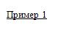
Ответ:
- Мнемоническая подстановка символа неразрываемого пробела
Ответ:
- Мультидисциплинарная область деятельности, относящаяся к планированию и производству веб-сайтов, которое включает (но не исчерпывается) техническую разработку, структурирование информации, визуальный дизайн и доставка по сети.
Ответ:
- Найдите ошибку и запишите правильно: <OL> <TR> </TABLE> <TD> </TD> </OL> <TABLE> </TR> <LI>
Ответ:
- Приведен следующий HTML – код: <font color=”green”><font color=”red”>Окно</font></font>. В какой цвет будет отображено слово «Окно» в браузере?
Ответ:
- Размещение web-страниц в сети Интернет на заранее арендованном дисковом пространстве какого-либо сервера
Ответ:
- Символ копирайта ©
Ответ:
- Объявите блок контейнера
Ответ:
- Мета тег для адаптации веб-сайта под мобильные устройства
Ответ:
- Медиа запрос для адаптации веб-сайта под мобильные устройства
Ответ:
- Запрос создания анимации CSS
Ответ:
- Объявите линию и 3 колонки в ней
Ответ:
- Параметр CSS, который обеспечивает задержку в изменении элемента
Ответ:
- Объявите переменную UKRTB и запишите в нее расшифровку аббревиатуры с помощью JavaScript
Ответ:

101. Для вывода графической информации в персональном компьютере используется
- мышь
- клавиатура
- экран дисплея
- сканер

102. Наименьший логический двумерный элемент цифрового изображения в растровой графике, или [физический] элемент матрицы дисплеев, формирующих изображение.
- точка
- зерно люминофора
- пиксель
- растр

103. В каком формате файла нельзя показывать проект клиенту?
- .jpg
- .psd
- .png
- .gif

104. Комплиментарный цвет синего — это…
- Красный
- Зеленый
- Желтый
- Оранжевый

105. Графическое изображение с фигурой по центру относится к типу композиции:
- Уравновешенный
- Асимметричный
- Упрощенный
- Ничего из перечисленного

106. Расположение графических и текстовых объектов — это…
- Организация
- Воркфлоу
- Композиция
- Кернинг

107. В Баухауз считают, что святая троица цветов для графического дизайна это:
- Красный, зеленый, синий
- Красный, черный и белый
- Красный, синий и желтый
- Красный, серый, белый

108. Векторное изображение...
- Ограничено большим размером
- Масштабируется без потери качества
- Популярно среди фотографов
- Открывается в Фотошоп

109. Что из этого не является элементом дизайна?
- Линия
- Фигура
- Единство
- Текстура

110. Это первый цвет, на который реагирует человеческий глаз, когда он попадает в поле зрения
- Красный
- Синий
- Зеленый
- Белый

111. Цветовая система CMYK используется для…
- Веб-дизайна
- Графического интерфейса
- Печати изображений
- Мобильных приложений

112. Что такое «композиция»?
- Использование теории цвета и типографики
- Расположение визуальных элементов на формате
- Правильное использование картинок на плоскости
- Всё выше перечисленное

113. Что такое симметрия в композиции?
- Равновесие визуальных объектов
- Два одинаковых объекта
- Одинаковый цвет объектов
- Все вышеперечисленное

114. Какой есть «заменитель» золотого сечения в дизайне?
- 1.41 (Серебряное сечение)
- 1.46 (Сверхзолотое сечение)
- 1.2 (Медное сечение)
- 1.8 (Платиновое сечение)

115. Из каких характеристик состоит композиционный вес?
- Объём
- Форма
- Цвет
- Все перечисленные

116. Сколько может быть линий плоскости (линий горизонта)?
- 1
- 2
- 3
- бесконечно много

117. Что такое ритм в композиции?
- Последовательность похожих объектов
- Одинаковые интервалы между одинаковыми объектами
- Объекты, которые формируют строго прямую линию
- Разные интервалы между разными объектами

118. Какой композиционный прием мы наблюдаем как в природе, так и в искусстве?
- Золотое сечение
- Ритм
- Правило третей
- Все перечисленные

119. Какой аспект не играет роль в создании графического элемента?
- Цвет
- Цена
- Типографика
- Изображение

120. Что определяет сочетаются ли цвета?
- Айдентика
- Объем
- Теория цвета
- Типографика

121. Какой цвет не является базовым в системе RGB?
- Красный
- Синий
- Желтый
- Зеленый

122. Какой цвет выражает уверенность, доверие, лояльность?
- Желтый
- Синий
- Фиолетовый
- Красный

123. В какой системе цветов используются противоположные два цвета?
- Комплементарный
- Монохромный
- Аналоговый
- Треугольный

124. Дизайн, который одинаково скомпонован на обоих сторонах оси называется ...
- Кривой дизайн
- Симметричный дизайн
- Асимметричный дизайн
- Графический дизайн

125. Как обычно двигается взгляд человека по изображению?
- Справа налево
- Сверху вниз
- Слева направо
- Снизу вверх

126. Искусство работы с текстом - это ...
- Брендбук
- Типографика
- Дизайн
- Айдентика

127. Шрифт с засечками - это ...
- Colibri
- Serif fonts
- San-Serif
- Handwritting

128. В Adobe Illustrator физический размер изображения может измеряться в …
- точках на дюйм (dpi)
- пикселах
- см, мм, дюймах или пикселах
- м, мм, см

129. К какому виду дизайна относится картинка?
- Флэт дизайн
- Скеоморфизм
- Неоморфизм
- Объемный дизайн

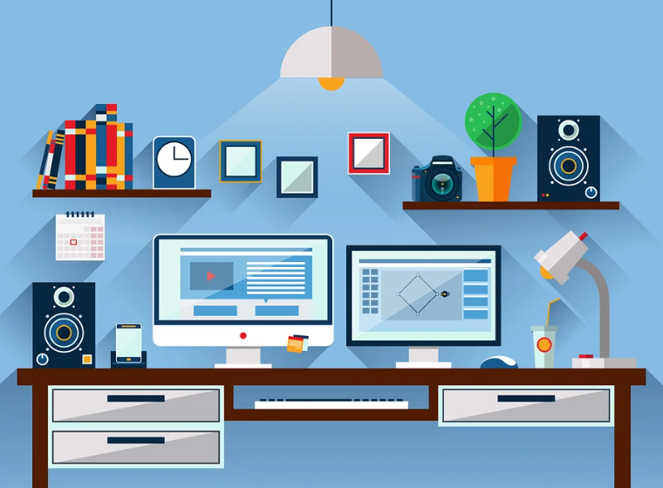

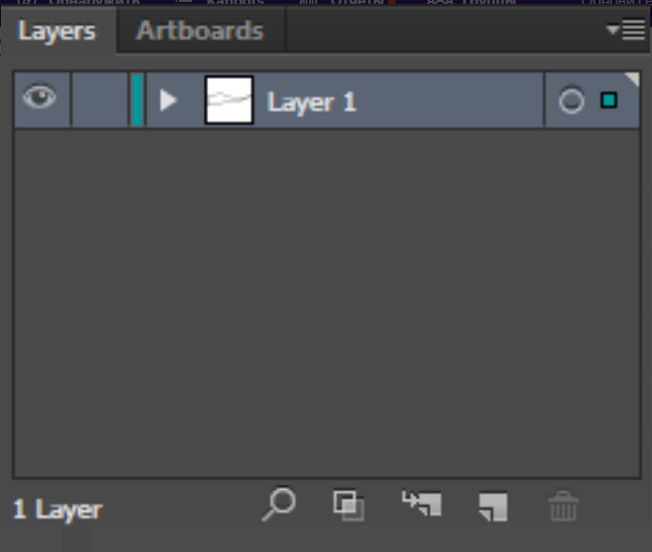
130. Как убрать видимость слоя в графическом редакторе?
- Нажать на замочек
- Выбрать слой, нажав правой кнопкой мыши
- Нажать на глазик
- Нажать на корзину
131. Дизайн - это ....
- Деятельность по проектированию эстетических свойств промышленных изделий
- Принцип сочетания удобства, экономичности и красоты
- Вид проектной деятельности, цель которой эстетика и функциональность
- Теория об объектах и цветах

132. Фирменный стиль содержит обычно не более
- 3-х цветов
- 4-х цветов
- 2-х цветов
- Все ответы верны

133. Основными средства создания образа в графическом дизайне является
- Контраст−тождество−нюанс
- Симметрия−асимметрия,
- Динамика−статика
- Все ответы верны

134. Назовите инструмент для закрашивания части рисунка одним цветом
- Заплатка
- Кадрирование
- Штамп
- Заливка

135. К основным операциям, возможным в графическом редакторе, относятся ...
- Линия, круг, прямоугольник
- Выделение, копирование, вставка
- Карандаш, кисть, ластик
- Наборы цветов (палитра)

136. Какой из графических редакторов является векторным?
- Adobe Photoshop
- Paint
- Corel Draw
- Gimp

137. Сетку из горизонтальных и вертикальных столбцов, которую на экране образуют пиксели, называют:
- Видеопамятью
- Видеоадаптером
- Растром
- Дисплейным процессором

138. Для хранения 256-цветного изображения на один пиксель требуется:
- 2 байта
- 4 бита
- 256 битов
- 1 байт

139. Графика с представлением изображения в виде последовательности точек со своими координатами, соединенных между собой кривыми, которые описываются математическими уравнениями, называется
- Фрактальной
- Растровой
- Векторной
- Прямолинейной

140. Применение векторной графики по сравнению с растровой:
- Не меняет способы кодирования изображения
- Увеличивает объем памяти, необходимой для хранения изображения
- Не влияет на объем памяти, необходимой для хранения изображения, и на трудоемкость редактирования изображения
- Сокращает объем памяти, необходимой для хранения изображения, и облегчает редактирование последнего

141. Растровое изображение представляется в памяти компьютера в виде…
- Графических примитивов и описывающих их формул
- Последовательности расположения и цвета каждого пикселя
- Математических формул, содержащихся в программе
- Параметров графических примитивов

142. Чаще всего векторная графика применяется при разработке…
- полиграфических изданий
- развлекательных программ
- создании электронной артгалереи
- мобильных приложений

143. Сокращение dpi означает…
- точек на дюйм
- дюймов на точку
- сантиметров на точку
- точек на сантиметр

144. Характеристика цвета «Яркость» используется в цветовой модели…
- RGB
- CMYK
- HSB
- HSL

145. Метод кодирования цвета RBG, как правило, применяется:
  - при хранении информации в видеопамяти;
  - при организации работы на печатающих устройствах;
  - при сканировании изображений;
  - при кодировании изображений, выводимых на экран цветного дисплея.

146. Палитрами в графическом редакторе являются...
- линия, круг, прямоугольник
- выделение, копирование, вставка
- карандаш, кисть, ластик
- наборы цветов

147. Какое из действий можно выполнить только при помощи растрового графического редактора?
  - изменить масштаб изображения
  - изменить яркость и контрастность изображения
  - повернуть изображение на заданное число градусов
  - скопировать фрагмент изображения

148. Производственный процесс составления (монтажа) полос заданного формата из подготовленного набора всех видов и иллюстраций.
- Проектирование
- Дизайн
- Верстка
- Веб-дизайн

149. Часть отпечатанного листа издания, образуемая при его сгибании (фальцовке) в несколько раз и определяющая размер страницы
  - Страница
  - Доля
  - Абзац
  - Полоса

150. Найдите верное утверждение:
  - При сканировании изображений формируется графическая информация векторного типа;
  - Векторные графические файлы хранят информацию о цвете каждого пикселя изображения;
  - Растровые изображения легко масштабируются без потери качества;
  - Один из недостатков растровой графики — большой размер графических файлов.

151. Найдите неверное утверждение:
  - Растровый подход рассматривает изображение как совокупность простых элементов — графических примитивов, описываемых уравнениями линий;
  - Растровые графические файлы хранят информацию о цвете каждого пикселя изображения;
  - При сканировании изображений формируется графическая информация растрового типа;
  - Векторные изображения легко масштабируются без потери качества.

152. Из сочетания каких цветов складывается на экране вся красочная палитра, основанная на методе кодирования RGB?
  - белый, черный, серый;
  - красный, голубой, зеленый;
  - синий, зеленый, красный;
  - белый, черный, бесцветный.

153. Одной из основных функций графического редактора является:
- генерация и хранение кода изображения;
- просмотр и вывод содержимого видеопамяти;
- сканирование изображений;
- создание изображений.

154. Примитивами в графическом редакторе называются...
  - линия, круг, прямоугольник
  - карандаш, кисть, ластик
  - выделение, копирование, вставка
  - наборы цветов (палитра)

155. Набор пиктограмм с изображением инструментов для рисования, палитра, рабочее поле, меню образуют:
- полный набор графических примитивов графического редактора;
- набор режимов работы графического редактора;
- набор команд, которыми можно воспользоваться при работе с графическим редактором;
- среду графического редактора.

156. Выберите стили оформления иконок:
- плоские
- объемные
- наружные
- внутренние
- контурные
- залитые

157. Какие из перечисленных ниже графических редакторов являются векторными?
  - Adobe Photoshop
  - PhotoPaint
  - Corel Draw
  - Paint
  - Adobe Illustrator
  - AutoCad

158. Графические примитивы в графическом редакторе — это:
  - операции, выполняемые над файлами, содержащими изображения, созданные в графическом редакторе;
  - простейшие фигуры, рисуемые с помощью специальных инструментов графического редактора;
  - элементы интерфейса и среды графического редактора;
  - режимы работы графического редактора

159. Чем является цифра 24 в характеристике растрового изображения: 1024х768х24?
- шириной
- высотой
- разрешением
- глубиной цвета

160. Выбери растровые форматы графических файлов.
  - CDR
  - JPEG
  - PSD
  - BMP
  - GIF
  - TIFF
  - AI

161. В 1968 году кафедрой учебной и научной фотографии и кинематографии МГУ было создано…
- первый компьютер
- первая операционная система
- компьютерная математическая модель движения кошки
- алфавитно-цифровой принтер

162. Установите соответствие видов графики и изображений

1. | векторная графика | А. | 
2. | растровая графика | Б. | 
3. | фрактальная графика | В. | 
4. | трехмерная графика | Г. | 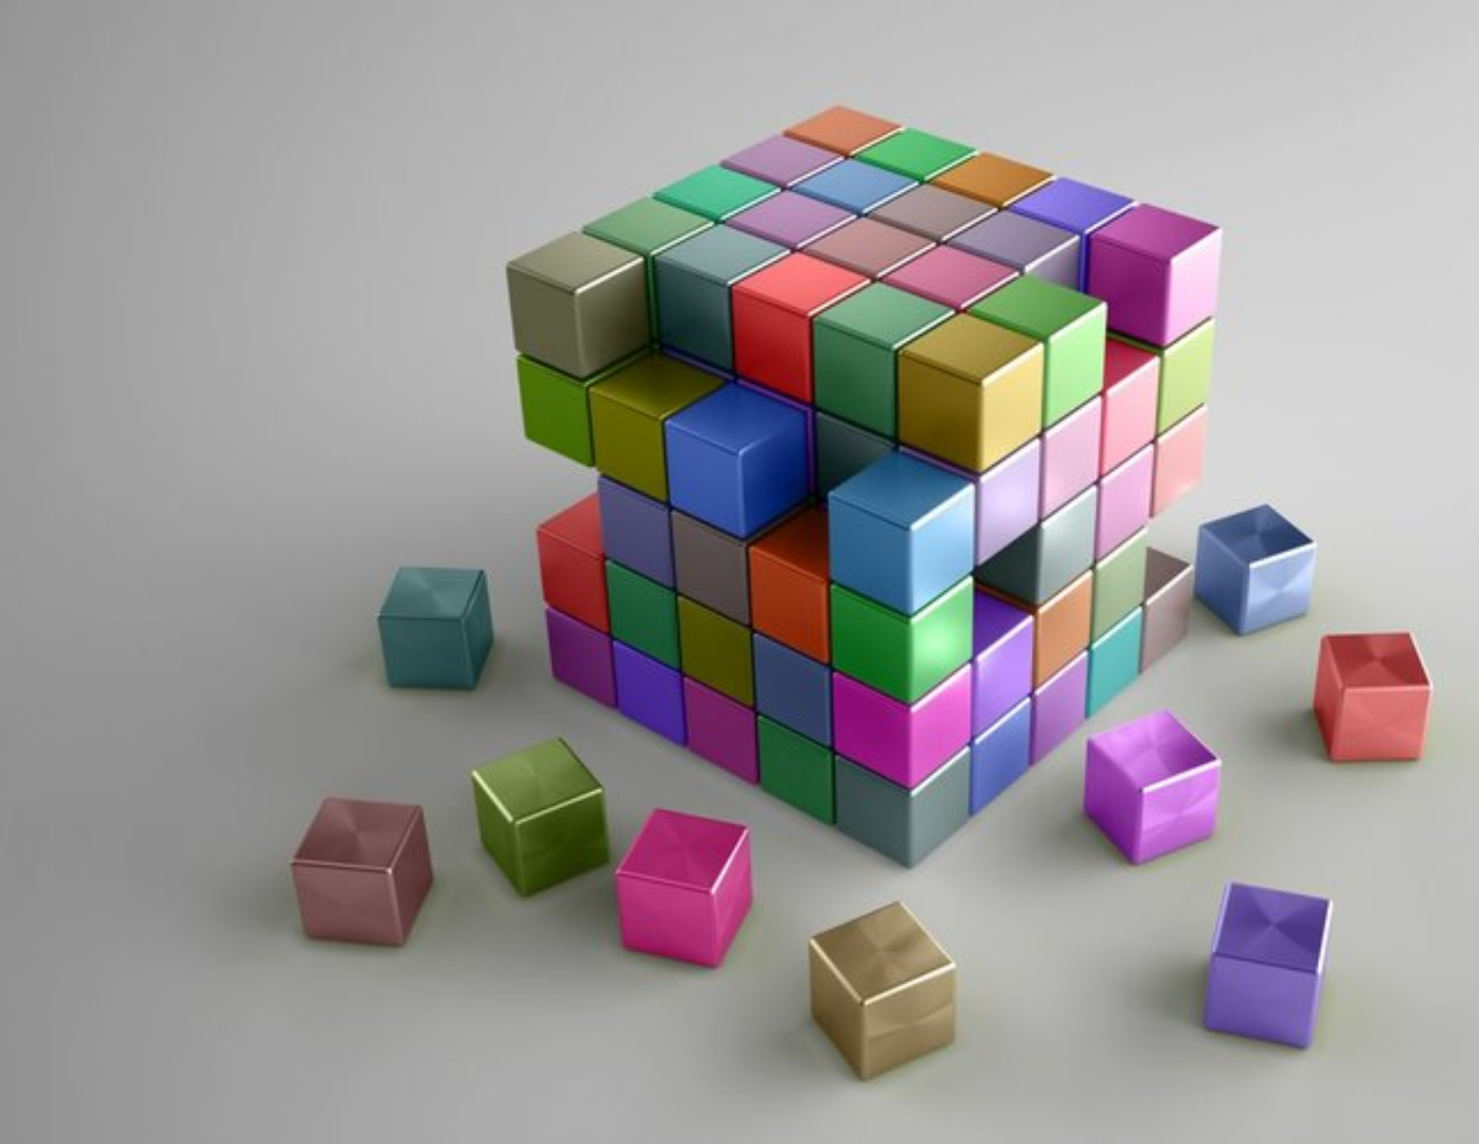

Ответ:

163. Какая модель образует трехмерный растр?
  - Аналитическая модель
  - Воксельная модель
  - Равномерная сетка
  - Полигональная модель

164. Определите соответствие инструментов выделения графического редактора Adobe Photoshop и их назначения

1. | полигональное лассо | А. | автоматически создает выделенную область по контуру изображения в то время, как вы перемещаете или перетаскиваете курсор
2. | волшебная палочка | Б. | создает прямоугольную область выделения
3. | магнитное лассо | В. | используется для выделения смежных пикселей одного оттенка или одного уровня прозрачности
4. | прямоугольное выделение | Г. | создает выделение с помощью отрезков прямых линий

Ответ:

165. Преобразование внутреннего представления информационной модели в формат, отличающийся от собственного формата документов графического редактора, с сохранением результата в виде файла называется….

- рендеринг
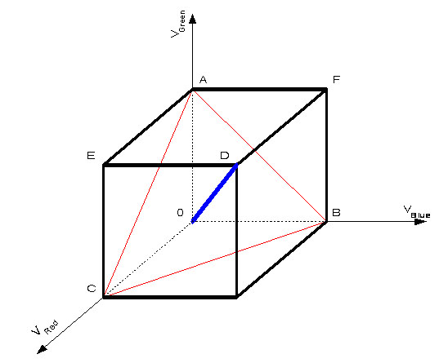
- сохранение
- экспорт
- импорт

166. На рисунке представлен цветовой куб. Где находятся оттенки серого цвета?

- в периметре ∆ АВС
- на отрезке OD
- в вершинах куба
- на отрезке CB

167. Выравнивание строк набранного текста относительно одного или двух боковых краев полосы или колонки набора (полей).
- Выключка
- Интерлиньж
- Кернинг
- Трекинг

168. Как называется полоса, имеющая отступ текста от верхней линии полосы набора, начинающая разделы или главы изданий?
- Отступной
- Начальной
- Спусковой
- Концевой

169. Полоса – это полиграфический термин, обозначающий ... в блоке брошюры или книги?
- Колонку
- Одну страницу
- Половину страницы
- Разворот

170. Как называются шрифты, в которых длина букв по горизонтали одинаковая?
- Символьные шрифты
- Рукописные шрифты
- Моноширинные
- Акцидентные

171. Совокупность методов, позволяющих получить описание изображения, поданного на вход, либо отнести заданное изображение к некоторому классу это..
- Computer vision (распознавание образов)
- Image processing (обработка изображений)
- Computer graphics (Компьютерная графика)
- Нет подходящего ответа

172. Какой формат файла сохранит слои в вашем документе, что позволит печатникам делать послойную печать отдельно для CMYK, спотовых цветов и постпечатных слоев?
  - GIF
  - PNG
  - PDF/X-1
  - PDF/X-4

173. Структурный элемент информационной модели изображения, представляющий собой совокупность данных, содержащих в себе информацию об отдельном структурном элементе изображения.

- Дескриптор
- Пиксель
- Воксель
- Примитив

174. Преобразование внутреннего представления информационной модели в формат, отличающийся от собственного формата документов графического редактора, с сохранением результата в виде файла.
- Импорт
- Экспорт
- Трассировка
- Сохранение

175. Целевая аудитория этого цвета – женщины, ассоциируется с нежностью, наивностью, а также с подарками, отношениями.
- Красный
- Розовый
- Оранжевый
- Желтый

176. Этот игривый и яркий цвет подойдет детским и молодежным брендам. Его оттенки могут выглядеть дешево, поэтому на пользу этот цвет подойдет и тем брендам, которые предлагают продукты и услуги по невысоким ценам.
- Красный
- Розовый
- Оранжевый
- Зеленый

177. Область графического дизайна, которая занимается шрифтами и текстом, но не только вопросами подбора шрифтов, а прежде всего вопросом использования текста в графических макетах.
- Орфография
- Трассировка
- Типографика
- Шрифтографика

178. Определите соответствия начертаний шрифта:

- Italic |  | - курсивное
- Semibold |  | - обычное
- Bold |  | - полужирное
- Regular |  | - жирное

Ответ:

179. Определите соответствия типографических терминов:

- Размер буквы или знака по вертикали, включающий ее нижние и верхние выносные элементы |  | - Интерлиньяж
- Вертикальный интервал между строками текста |  | - Кегль
- Изменение расстояния между символами и словами. Позволяет разрядить или уплотнить текст |  | - Кернинг
- Изменения расстояния между конкретными символами. Используется для повышения удобочитаемости |  | - Трекинг

Ответ:

180. Какие фигуры в композиции не имеют четко очерченных краев и часто кажутся естественными и гладкими. Они добавляют акценты макету.
- Геометрические формы
- Органические фигуры
- Абстрактные фигуры
- Ничего из перечисленного

- Как называется точка внимания, акцент зрительского внимания?

Ответ:

- Чем выделен композиционный центр на картине?

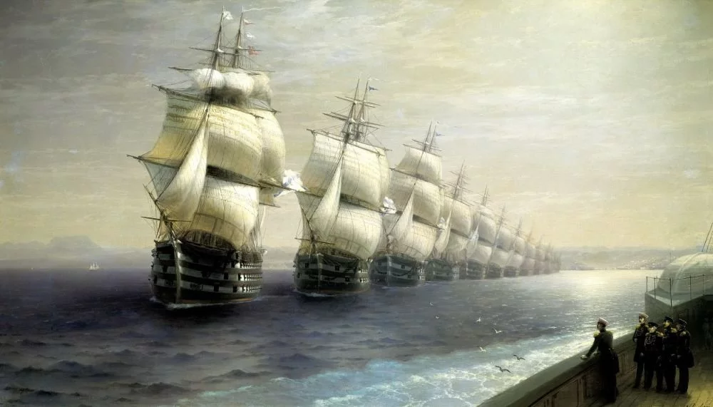

Ответ:

- Композиция на рисунке открытая или закрытая?

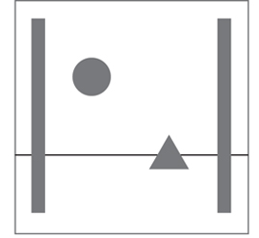
Ответ:

- Что изображено на рисунке?


Ответ:

- Процесс визуализации прототипа, который разработали на основании пользовательского опыта и исследования целевой аудитории.

Ответ:

- Элемент графического интерфейса, маленькая картинка, которая представляет какое-либо приложение, файл, окно, функциональную кнопку, раздел и т д.

Ответ:

- Совокупность графических, цветовых, звуковых, текстовых и других компонентов, используемых в коммуникациях с потребителями

Ответ:

- Что изображено на рисунке?

Ответ:

- Яркое и оригинальное словосочетание, которое является девизом компании.
Ответ:

- Руководство по использованию визуальных элементов фирменного стиля.
Ответ:

- Какого разрешения должны быть изображения используемые для печати?
Ответ:

- Индивидуальный графический знак (рисунок), шрифтовое написание марки или сочетание графического знака и шрифтового написания.
Ответ:

- Какое поведение логотипа представлено на картинке?

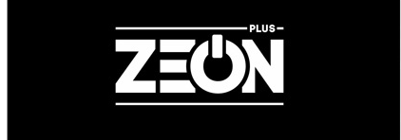

Ответ:

- Для кодирования цвета фона веб-страницы используется атрибут bgcolor=«#XXXXXX», где в кавычках задается шестнадцатеричные значения интенсивности цветовых компонент в 24 битной RGB модели. Какой цвет будет у страницы, заданной кодом «#ff0000»?
Ответ:

- Какой цвет сочетается по контрасту с желтым цветом (см цветовой круг)?
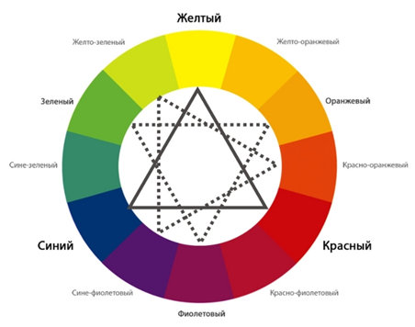
Ответ:

- Предметы, материалы и устройства, использующиеся для обеспечения сохранности товаров и сырья во время перемещения, хранения и использования (тара); также сам процесс и комплекс мероприятий по подготовке предметов к таковому.
Ответ:

- Надрез поверхности многослойного запечатываемого материала, картона или бумаги для образования линии перегиба при изготовлении открыток, в переплетном и картонажном деле.
Ответ:

- Растровый графический файл содержит черно-белое изображение (без градаций серого) размером 100x100 точек. Какой объем памяти требуется для хранения этого файла? Укажите в битах.
Ответ:

- Как называется разбиение плоскости изображения на одинаковые по форме выпуклые области, прилегающие друг к другу без зазоров – элементы растра?
Ответ:

- Вырезает часть поверхности упаковки, чтобы создать эффект окна.
Ответ:

